**Hoja de actividades Nombre**

**Capítulo 6, Lección 10 Fecha**

**El dióxido de carbono puede hacer que una solución sea ácida**

# A person drinking from a glass Description automatically generatedDEMOSTRACIÓN

# Tu maestro sopló a través de una pajita en una solución indicadora de azul de bromotimol hasta que cambió de color.

# ¿La solución indicadora se volvió ácida o básica?

# ¿Qué sustancia química del aliento de tu maestro crees que causó que el indicador cambiara de color?

# ACTIVIDAD

# Pregunta para investigar

## ¿El dióxido de carbono del agua carbonatada cambiará el pH de una solución indicadora?

## Materiales para cada grupo

## Solución indicadora de azul de bromotimol en un vaso de plástico

## Agua

## Agua carbonatada en un vaso ancho de plástico transparente

## 1 vaso de plástico transparente y ancho

## 2 vasos de plástico transparentes más altos

## Cilindro graduado

**Procedimiento**

1. Hands holding a cup of water

   Description automatically generatedMida 30 mL de solución indicadora de azul de bromotimol y divídalos uniformemente en dos vasos pequeños de plástico transparente.
2. Agregue 25 mL de agua a un vaso de plástico ancho y 25 mL de agua carbonatada a otro vaso ancho.
3. A close-up of a pair of hands holding glasses

   Description automatically generatedColoque los vasos pequeños con la solución indicadora en el líquido de los vasos más anchos, como se muestra.
4. Voltee los dos vasos altos y colóquelos sobre los dos vasos más anchos.
5. Mientras sostiene los vasos superior e inferior para mantenerlos juntos, gire suavemente ambos juegos de vasos. Observe el color del indicador en ambos vasos para ver si hay algún cambio.
6. **¿De qué color es la muestra de solución indicadora en el agua y en el agua carbonatada?**
7. **¿Qué te dice el color de la solución indicadora sobre el pH de cada solución? ¿Es ácido, neutro o básico?**
8. **El agua carbonatada y el agua no deberían haber salpicado las soluciones indicadoras. ¿Por qué la solución indicadora cambió de color en un juego de vasos, pero no en el otro?**

***ACTIVIDAD***

**Pregunta a investigar**

¿El dióxido de carbono producido en la reacción del bicarbonato de sodio y el vinagre cambiará el pH de una solución indicadora?

**Materiales para cada grupo**

* Solución indicadora de azul de bromotimol en vaso
* Agua
* Bicarbonato de sodio en un vaso pequeño de plástico
* Vinagre en vaso
* 2 vasos pequeños de plástico transparente
* 1 vaso de plástico transparente y ancho
* 2 vasos de plástico transparentes más altos
* Cilindro graduado

**Procedimiento**

1. Mide y vierte 25 mL de vinagre en dos vasos de plástico anchos.
2. Vierta 15 mL de indicador azul de bromotimol en dos vasos de plástico pequeños y limpios.
3. Vierte todo el bicarbonato de sodio en uno de los vasos de vinagre. No viertas nada en el otro.
4. A close-up of a pair of hands holding glasses

   Description automatically generatedColoque los vasos pequeños con la solución indicadora en ambos vasos más anchos, como se muestra.
5. Voltee los dos vasos altos y colóquelos sobre los dos vasos más anchos.

1. Mientras sostiene los vasos superior e inferior para mantenerlos juntos, gire suavemente ambos juegos de vasos. Observe el color del indicador en ambos vasos para ver si hay algún cambio.
2. Compara el color del indicador en cada vaso para saber si la solución es ácida, neutra o básica.
3. **¿De qué color es la muestra de solución indicadora en el vinagre, y en el vinagre y bicarbonato de sodio?**
4. **¿Qué te dice el color de la solución indicadora sobre el pH de cada solución? ¿Es ácido, neutro o básico?**
5. **¿Cuál era el propósito de tener un juego de vasos solo con vinagre, mientras que el otro tenía vinagre y bicarbonato de sodio?**
6. **El bicarbonato de sodio y el vinagre no deberían haber salpicado sus soluciones indicadoras. ¿Por qué la solución indicadora cambió de color en el juego de vasos con vinagre y bicarbonato de sodio?**

***DEMOSTRACIÓN***

1. A hand pouring blue liquid into a beaker

   Description automatically generated**Tu maestro usó un matraz para recolectar los gases producidos por la llama de una vela. Luego, puso la solución indicadora de azul de bromotimol en ese matraz y en otro matraz vacío.**

**¿Qué observaste?**

**11. ¿Qué te dice el color del indicador sobre el pH de la solución? ¿Es ácido, básico o neutro?**

**12. ¿Qué gas de la vela encendida hizo que la solución se volviera ácida?**

# EXPLICARLO CON ÁTOMOS Y MOLÉCULAS

1. **El agua y el dióxido de carbono reaccionan para producir ácido carbónico. A medida que se libera más dióxido de carbono a la atmósfera, ¿por qué es un problema para nuestros océanos?**

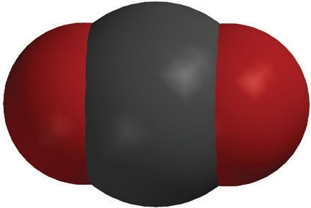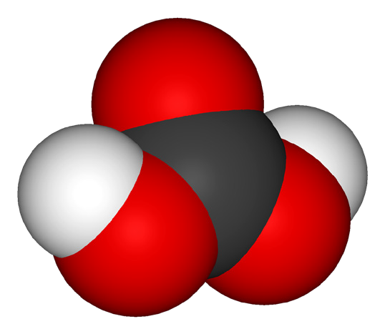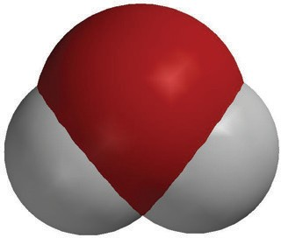

**H2O**

agua

**H2CO3**

ácido carbónico

**CO2**

dióxido de carbono

+



1. **Viste un video sobre la acidificación de los océanos. Mostró que el exceso de dióxido de carbono en la atmósfera llega al océano y hace que el agua del océano se vuelva más ácida.**

**Según el vídeo, ¿cuál podría ser una forma eficaz de frenar el aumento de la acidez del océano?**